Předkládá: Mgr. Jiří Pospíšil,
1. náměstek primátora

Zpracoval(i): Mgr. Alexandra Klímková,
vedoucí Odboru správy a údržby
majetku města

Mgr. Lukáš Skládal,
odborný referent oddělení nakládání s majetkem města Odboru SÚMM

Zasedání Zastupitelstva města Prostějova
konané dne 07. 12. 2021

Schválení prodeje pozemků p.č. 5466/1, p.č. 5466/2 a p.č. 5466/3, vše v k.ú. Prostějov

Návrh usnesení:

Zastupitelstvo města Prostějova
s c h v a l u j e
1) prodej pozemků p.č. 5466/1 – ostatní plocha o výměře 9 m² a p.č. 5466/3 – ostatní plocha o výměře 3 m², oba v k.ú. Prostějov, společnosti BÓDA, s.r.o., se sídlem Zeleného 1472/86, Brno, Žabovřesky, PSČ: 616 00, IČ: 255 64 650, za následujících podmínek:
- za kupní cenu ve výši dle znaleckého posudku (cena obvyklá) 1.600 Kč/m², tj. celkem 19.200 Kč, splatnou před podpisem kupní smlouvy,
- náklady spojené s vypracováním znaleckého posudku a správní poplatek spojený s podáním návrhu na povolení vkladu vlastnického práva do katastru nemovitostí uhradí kupující,
2) prodej pozemku p.č. 5466/2 – ostatní plocha o výměře 8 m² v k.ú. Prostějov, fyzické osobě, za následujících podmínek:
- za kupní cenu ve výši dle znaleckého posudku (cena obvyklá) 1.600 Kč/m², tj. celkem 12.800 Kč, splatnou před podpisem kupní smlouvy,
- náklady spojené s vypracováním znaleckého posudku a správní poplatek spojený s podáním návrhu na povolení vkladu vlastnického práva do katastru nemovitostí uhradí kupující.

P o d p i s y
Předkladatel | Mgr. Jiří Pospíšil, 1. náměstek primátora | 24.11.2021 | Mgr. Pospíšil, v.r.
Za správnost | Mgr. Alexandra Klímková, vedoucí Odboru správy a údržby majetku města | 24.11.2021 | Mgr. Klímková, v.r.
Zpracovatel | Mgr. Lukáš Skládal, odborný referent oddělení nakládání s majetkem města Odboru SÚMM | 24.11.2021 | Mgr. Skládal, v.r.

Důvodová zpráva:

Statutární město Prostějov bylo v tomto roce investorem stavby nové tělocvičny ve dvorním traktu objektu Sportcentra – domu dětí a mládeže na ulici Vápenice 9. Po dokončení stavebních prací bylo pro účely kolaudačního řízení zpracováno geodetické zaměření skutečného provedení stavby tělocvičny. Na základě tohoto zaměření bylo zjištěno, že část původního pozemku ve vlastnictví Statutárního města Prostějova p.č. 5466 v k.ú. Prostějov o výměře 20 m² se nachází již ve dvorním traktu sousedního objektu na ulici Vápenice 7. Tato část pozemku je nezastavěna, je povrchově zpevněna zámkovou dlažbou a sousedí s pozemky p.č. 5474/1, p.č. 5474/3 a p.č. 5474/4, vše v k.ú. Prostějov, ve vlastnictví společnosti BÓDA, s.r.o., se sídlem Zeleného 1472/86, Brno, Žabovřesky, PSČ: 616 00, IČ: 255 64 650, a dále pozemkem p.č. 5474/2 v k.ú. Prostějov ve vlastnictví fyzické osoby, využitých jako příjezd k přilehlým provozovnám. Dle následně zpracovaného geometrického plánu byla předmětná část pozemku Statutárního města Prostějova rozdělena na tři pozemky p.č. 5466/1 o výměře 9 m², p.č. 5466/2 o výměře 8 m² a p.č. 5466/3 o výměře 3 m², vše v k.ú. Prostějov.
Na Odbor správy a údržby majetku města Magistrátu města Prostějova se jednotlivě obrátili společnost BÓDA, s.r.o. a fyzická osoba se žádostmi o odkoupení uvedených nově oddělených pozemků ve vlastnictví Statutárního města Prostějova. Společnost BÓDA, s.r.o., konkrétně žádá o odkoupení pozemků p.č. 5466/1 a p.č. 5466/3, oba v k.ú. Prostějov a fyzická osoba o odkoupení pozemku p.č. 5466/2 v k.ú. Prostějov. Důvodem předložených žádostí je skutečnost, že tyto pozemky Statutárního města Prostějova jsou přístupné pouze přes dvorní trakt jiného vlastníka a funkční využití těchto pozemků je možné pouze ve spojitosti s pozemky žadatelů. Z důvodu majetkoprávního dořešení dalšího užívání předmětných pozemků mají proto žadatelé zájem o jejich odkoupení.
Na ocenění předmětných pozemků byl zpracován znalecký posudek, dle kterého činí obvyklá cena těchto pozemků 1.600 Kč/m². Společnost BÓDA, s.r.o. a fyzická osoba prodej pozemků za kupní cenu v této výši akceptují.
Záležitost je řešena pod sp. zn. OSUMM 377/2021.

Stanoviska odborů MMPv (subjektů):

1. Odbor územního plánování a památkové péče sděluje, že požadované pozemky jsou součástí stabilizované plochy č. 0290 občanské vybavení – veřejné infrastruktury (OV), pro kterou je stanovena maximální výška zástavby 13/17 m (maximální výška římsy nebo okapní hrany/maximální výška hřebene střechy nebo ustoupeného podlaží pod úhlem 45º). Hlavní využití jsou pozemky staveb a zařízení pro vzdělávání a výchovu, sociální služby, zdravotnictví, kulturu, církve, veřejnou správu, ochranu obyvatelstva či kombinaci některé z předcházejících funkcí se sportovním zázemím. Z hlediska funkčního využití pozemků dle platného Územního plánu Prostějov nemá Odbor územního plánování a památkové péče k uvedeným žádostem připomínky.

2. Odbor rozvoje a investic posoudil předloženou žádost a sděluje, že souhlasí s prodejem předmětných pozemků.

Rada města Prostějova dne 19.10.2021 usnesením č. 1896 vyhlásila:
- záměr prodeje pozemků p.č. 5466/1 – ostatní plocha o výměře 9 m² a p.č. 5466/3 – ostatní plocha o výměře 3 m², oba v k.ú. Prostějov, společnosti BÓDA, s.r.o., se sídlem Zeleného 1472/86, Brno, Žabovřesky, PSČ: 616 00, IČ: 255 64 650, za následujících podmínek:
- za kupní cenu ve výši dle znaleckého posudku (cena obvyklá) 1.600 Kč/m², tj. celkem 19.200 Kč, splatnou před podpisem kupní smlouvy,
- náklady spojené s vypracováním znaleckého posudku a správní poplatek spojený s podáním návrhu na povolení vkladu vlastnického práva do katastru nemovitostí uhradí kupující,
- záměr prodeje pozemku p.č. 5466/2 – ostatní plocha o výměře 8 m² v k.ú. Prostějov fyzické osobě, za následujících podmínek:
- za kupní cenu ve výši dle znaleckého posudku (cena obvyklá) 1.600 Kč/m², tj. celkem 12.800 Kč, splatnou před podpisem kupní smlouvy,
- náklady spojené s vypracováním znaleckého posudku a správní poplatek spojený s podáním návrhu na povolení vkladu vlastnického práva do katastru nemovitostí uhradí kupující.

Záměr prodeje předmětných pozemků byl v souladu s příslušnými ustanoveními zákona č. 128/2000 Sb., o obcích (obecní zřízení), ve znění pozdějších předpisů, zveřejněn vyvěšením na úřední desce Magistrátu města Prostějova a způsobem umožňujícím dálkový přístup. K vyhlášenému záměru se v zákonem stanovené lhůtě nikdo jiný nepřihlásil.

3. Stanovisko předkladatele:
Odbor správy a údržby majetku města nemá námitek ke schválení prodeje pozemků p.č. 5466/1 a p.č. 5466/3, oba v k.ú. Prostějov, společnosti BÓDA, s.r.o., a prodeje pozemku p.č. 5466/2 v k.ú. Prostějov fyzické osobě, za podmínek uvedených v návrhu usnesení.

Společnost BÓDA, s.r.o., a fyzická osoba nejsou dlužníky Statutárního města Prostějova.

Materiál byl předložen k projednání na schůzi Finančního výboru dne 30.11.2021.

Důvodová zpráva obsahuje stanoviska dotčených odborů MMPv (subjektů)
Odbor MMPv (subjekt) |  | Stanovisko ze dne | Resumé
1. | OÚPPP | 05.10.2021 | nemá připomínky
2. | ORI | 07.09.2021 | souhlasí s prodejem
3. | OSÚMM | 24.11.2021 | nemá námitek

Osobní údaje fyzických osob jsou z textu vyjmuty v souladu s příslušnými ustanoveními zákona č.101/2000 Sb., o ochraně osobních údajů a o změně některých zákonů, ve znění pozdějších předpisů. Úplné znění materiálu je v souladu s příslušnými ustanoveními zákona č. 128/2000 Sb., o obcích (obecní zřízení), ve znění pozdějších předpisů k nahlédnutí na Magistrátu města Prostějova

Přílohy:
situace širších vztahů – příloha č. 1
situační mapa – příloha č. 2
foto pozemků – příloha č. 3

Příloha č. 1

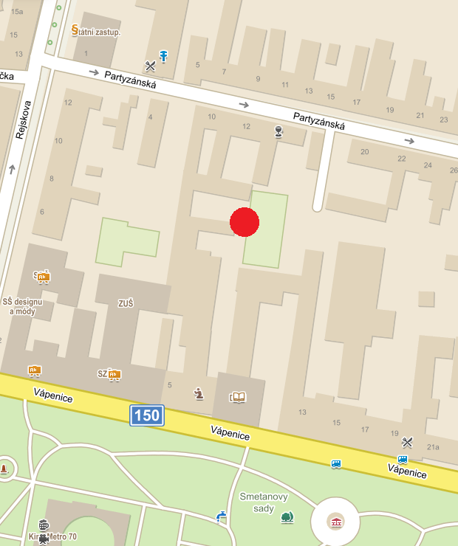

umístění požadovaných pozemků

Příloha č. 2

Osobní údaje fyzických osob jsou z textu vyjmuty v souladu s příslušnými ustanoveními zákona č.101/2000 Sb., o ochraně osobních údajů a o změně některých zákonů, ve znění pozdějších předpisů. Úplné znění materiálu je v souladu s příslušnými ustanoveními zákona č. 128/2000 Sb., o obcích (obecní zřízení), ve znění pozdějších předpisů k nahlédnutí na Magistrátu města Prostějova

Příloha č. 3

